САМОЕ ВАЖНОЕ и АКТУАЛЬНОЕ на ВЕБИНАРАХ с лучшими лекторами!

Руководителю, главному бухгалтеру организации
Информационное письмо № 23 от 07.06.2021
Аудиторская фирма «РосФинАудит» приглашает Вас
принять участие в консультациях в форме вебинаров на тему:

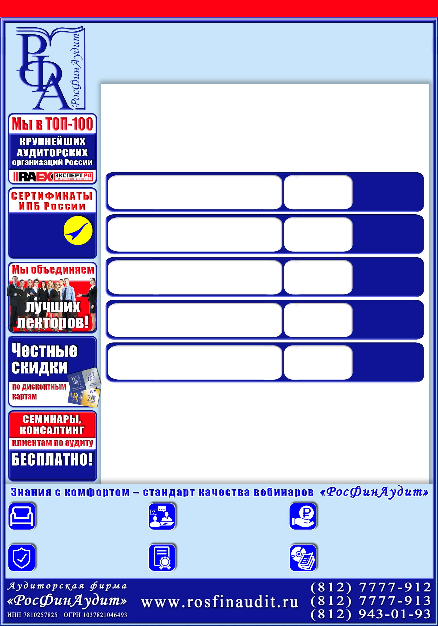
ВАЖНЫЕ ИЗМЕНЕНИЯ в налогообложении
и налоговом администрировании
со второго полугодия 2021 года,
НОВЫЕ формы отчётности
и новая судебная практика

Вебинары предполагают удаленное прослушивание
семинаров с участием заявленного лектора в указанную дату.

Начало вебинаров в 10:00.
Предусмотрены часовой обед и короткие технические перерывы.

Ссылка для подключения к вебинару будет отправлена отдельно после регистрации и оплаты выбранного Вами вебинара.
Инструкцию по подключению и техническую информацию Вы можете посмотреть в разделе «Вебинары» на нашем сайте: www.rosfinaudit.ru

Программу вебинаров смотрите на страницах 2 и 3.

НАДЕЖНОСТЬ
Заключены договоры сразу с двумя площадками во избежание срывов. Время смены площадки 15-30 мин.
КОНСУЛЬТАЦИИ СПЕЦИАЛИСТОВ
во время вебинара в чате
и по «горячей линии» после вебинара.
СВИДЕТЕЛЬСТВО
ОБ УЧАСТИИ
В ВЕБИНАРЕ
КОМФОРТ
И МОБИЛЬНОСТЬ
Вы можете слушать вебинар
в удобном для Вас месте и с любого мобильного устройства.

НИЗКАЯ СТОИМОСТЬ
за счет существенной экономии на затратах при проведении вебинаров.

КОМПЛЕКТ
НОРМАТИВНЫХ ДОКУМЕНТОВ
в электронном виде.

Условия
получения –
на сайте rosfinaudit.ru

Условия – на rosfinaudit.ru
КУЛИКОВ Алексей Александрович с 10:00 до 17:00 |  | 2  июля
КУЛИКОВ Алексей Александрович с 10:00 до 17:00 |  | 9  июля
КУЛИКОВ Алексей Александрович с 10:00 до 17:00 |  | 13  июля
МЫШЬЯКОВА Ирина Александровна с 10:00 до 17:00 |  | 15  июля
МЫШЬЯКОВА Ирина Александровна с 10:00 до 13:30  КУЛИКОВ Алексей Александрович с 14:30 до 17:00 |  | 16  июля


- Общие вопросы организации деятельности компании.
- Расчёты наличные и безналичные: новое в законодательстве, в т.ч. по противодействию легализации (отмыванию) доходов.
- Классификатор признаков, указывающих на необычный характер операции. Обновленные правила передачи сведений о «подозрительных сделках».
- Заочное проведение собраний акционеров (учредителей) в 2021 году. Нотариальное заверение решений. Сведения в ЕГРЮЛ о единственном акционере (учредителе).
- Взаимодействие с налоговыми органами и налоговое администрирование.
- Изменения с 01.07.2021 в процедурах налогового контроля:
  - введение процедуры аннулирования налоговых деклараций;
  - изменения в процедуре проведения камеральных проверок;
  - изменения в процедуре доступа на территорию налогоплательщика и осмотра территории налогоплательщика;
  - изменение в процедуре приостановления операций по счетам.
- Новая судебная практика по взаимодействию с налоговыми органами:
  - последствия признания хозяйственных операций фиктивными — начисление НДС и налога на прибыль;
  - исправление ошибок в налоговых декларациях;
  - нарушение процедуры проведения налоговых проверок;
  - истребование документов налоговыми органами;
  - предоставление в споре с налоговым органом встречного обеспечения как способ оптимизации ликвидности.
- Применение с 01.07.2021 процедуры обжалования ненормативных актов государственных органов через портал «Госуслуги».
- Одновременное привлечение к ответственности организации и должностного лица, уголовная ответственность за вывод активов от взыскания.
- Начало формирования единого реестра обязательных требований к бизнесу.
- Несоответствие фактической деятельности налогоплательщика заявленному в ЕГРЮЛ коду ОКВЭД.
- Начало с 01.07.2021 процесса выдачи ФНС РФ усиленных квалифицированных подписей: плюсы и минусы.
- НДС.
- Изменения в порядке исчисления налоговой базы в отношении бытовой и электронной техники, приобретаемой у физических лиц с 01.01.2022.
- Изменения в формах счетов-фактур и книги покупок и продаж: введение реквизитов по прослеживаемости товаров, а также реквизитов документа об отгрузке товаров (работ, услуг) — смотрите программу отдельного вебинара 25.06.2021!!!
- Новые контрольные соотношения к декларации по НДС: необходимость строгого соответствия таковым с 01.07.2021.
- Определение места реализации работ и услуг: наименование работ (услуг), состав таковых по договору и обусловленность одних по отношению к другим.
  - Безвозмездность сделок: безвозмездное пользование, безвозмездная передача неотделимых улучшений арендованного имущества.
  - Анализ налоговыми органами элементов ценообразования в рамках договора в целях определения налоговой базы (смешанные договоры, взаимосвязанные договоры).
  - Установление момента отгрузки товаров (работ, услуг): анализ условий договоров и первичных документов (договоры поставки с особыми условиями передачи товаров; соотношение момента фактической передачи результатов работ и подписания акта, реальная этапность сдачи результатов работ; по сделкам в У.Е.).
- Обоснованность применения пониженных ставок НДС и неправильность определения таковой: налоговые и гражданско-правовые последствия.
- Вопросы применения налоговых вычетов: определённость целей использования приобретаемых активов, доказывание момента принятия к учёту.
- Налог на прибыль.
- Новые признаваемые виды расходов и их особенности.
- Увеличение размера резервов в бухгалтерском и налоговом учёте.
- Экономическое обоснование расходов: сделки с взаимозависимыми лицами, лицензионные платежи, продажа имущества по заниженной стоимости.
- Документальное подтверждение расходов: технологические документы, электронные документы, договоры аренды, подлежащие государственной регистрации, транспортные перевозки, кассовые чеки, документы в обоснование убытка прошлых лет.
- Обоснованность распределения расходов на прямые и косвенные расходы, формирование стоимости «незавершёнки», использование принципа равномерности признания расходов, формирование стоимости амортизируемого имущества.
- Признание отдельных расходов: командировочные расходы, материальные расходы, выплаты в пользу работников, рекламные расходы.
Информацию об абонементах, а также о скидках и специальных ценах по акциям
Вы можете получить  по телефону у своего менеджера | или на нашем сайте

- Отдельные вопросы признания доходов: выручка от реализации с особым моментом отгрузки и (или) перехода права собственности; распределение расходов по условиям договора и компенсация таковых; компенсация при изъятии имущества для государственных нужд;
- Прекращение обязательств и безнадёжные долги. Признание процентов по долговым обязательствам в бухгалтерском и налоговом учёте.
- Новая форма расчёта о суммах выплаченных иностранным организациям доходов и удержанных налогов.
- НДФЛ.
- Признание дохода физического лица: приобретение имущества по заниженной стоимости, возмещение коммунальных расходов.
- Новый социальный налоговый вычет («спортивный») с 01.01.2022.
- Новые правила предоставления с 01.01.2022 социальных, инвестиционных и имущественных налоговых вычетов с использованием личного кабинета налогоплательщика.
- Трудовые договоры с «дистанционными» работниками: место выполнение работы, статус налогового резидента и ставка НДФЛ.
- Некоторые вопросы представления формы 6-НДФЛ.
- Страховые взносы.
- Изменения в формах отчётности: формализация реквизита «адрес», введение реквизита «ИНН», введение информации о правопредшественнике, указание кода выполняемой работником функции.
- Применение пониженных тарифов СМП зависит от данных реестра СМП.
- Социальные выплаты в пользу работников или возмещение «рабочих» расходов (не) формируют объект обложения страховыми взносами - мнение ФНС России и судебная практика.
- Трудовые договоры с «дистанционными» работниками.
- Фиксированный платёж для ИП: некоторые периоды могут не учитываться (мнение Конституционного суда РФ).
- Имущественные налоги.
- Определение объекта обложения налогом на имущество:
  - оборудование как часть здания или самостоятельный актив (судебная практика);
  - неотделимые улучшения земельного участка;
  - ретроспективный пересмотр кадастровой стоимости.
- Оспаривание кадастровой стоимости по однородным объектам недвижимости.
- Практика применения пониженных ставок земельного налога.
- Обзор судебной практики.
- Ответы на вопросы и практические рекомендации.
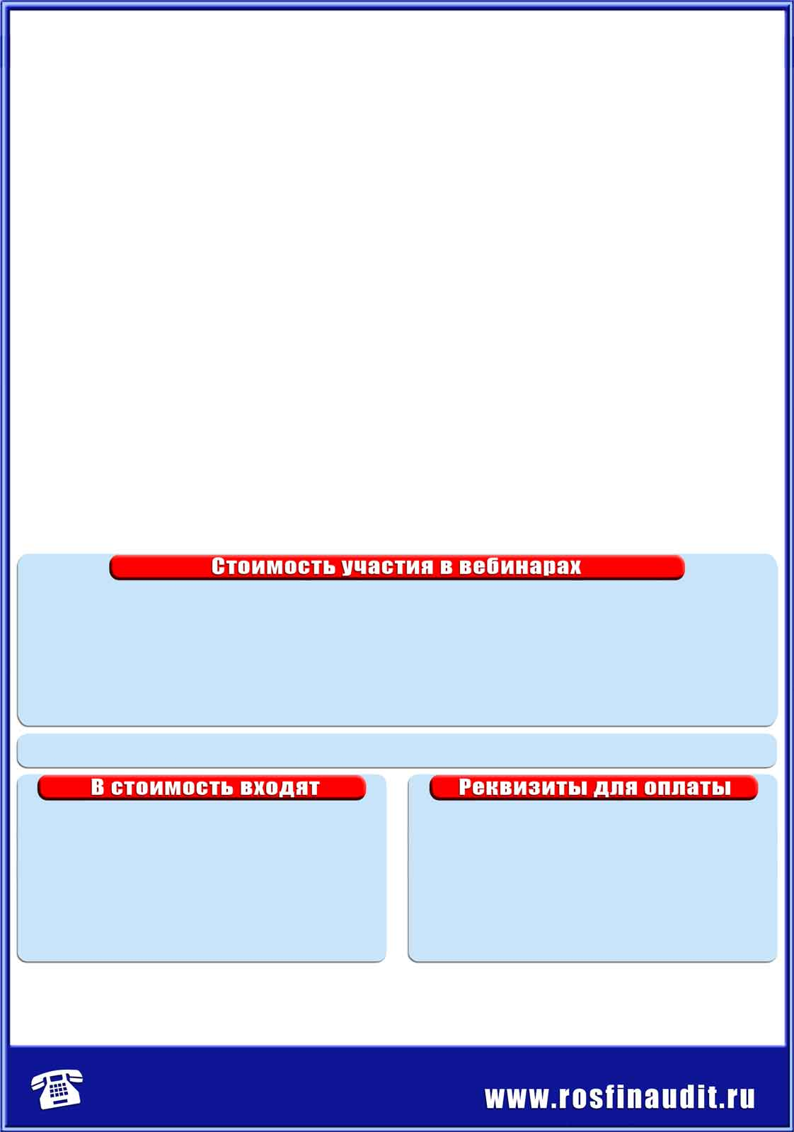
В программе возможны дополнения в связи с ожидаемыми изменениями в законодательстве.
Стоимость участия в вебинаре  (НДС не облагается) | Вебинар* | Вебинар  + запись +ИПБ
СКИДКА 15% - для владельцев «золотых» дисконтных карт | 3 825 руб. | 5 950 руб.
СКИДКА 10% - для владельцев «серебряных» дисконтных карт | 4 050 руб. | 6 300 руб.
СКИДКА 10% - для второго участника от одной организации | 4 050 руб. | 6 300 руб.
Полная стоимость вебинара для одного участника | 4 500 руб. | 7 000 руб.
Сертификат ИПБ России (10 часов) не входит в стоимость (доп. плата 1500 руб.)
- консультации специалистов во время и после вебинара;  - комплект новейших нормативно-правовых документов  в электронном виде;  - свидетельство «РосФинАудит» об участии в вебинаре;  - сертификат ИПБ России (10 часов) (членам ИПБ России при условии оплаты членских взносов за текущий год). | ООО «РосФинАудит», ИНН 7810257825,  КПП 781001001, р/с 407 028 106 320 600 022 60  в Филиале «Санкт-Петербургский»  АО «АЛЬФА-БАНК», г. Санкт-Петербург,  к/с 301 018 106 000 000 007 86, БИК 044030786.  В графе «Назначение платежа» указать:  «За консультационные услуги __.__.2021  согласно информационному письму № 23 от 07.06.2021.  НДС не облагается».

Основанием для оплаты служит настоящее письмо. ОБЯЗАТЕЛЬНА регистрация на вебинар перед его оплатой.
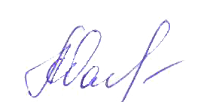
С ПРАВИЛАМИ УЧАСТИЯ в вебинарах и условиями ПОЛУЧЕНИЯ СЕРТИФИКАТА ИПБ России
необходимо ознакомиться на нашем сайте: www.rosfinaudit.ru
С уважением, Генеральный директор ООО «РосФинАудит» Ханжова А.Ю.
Для участия необходимо зарегистрироваться
у менеджера по телефонам: | или на нашем сайте в Интернете:
(812) 7777-912, 943-01-93  (812) 7777-913, 942-66-84 | (раздел «Семинары» / «Расписание семинаров»)

